 | Samedi 18 dec. | Dimanche 19 dec. | Lundi 20 dec. | Mardi 21 dec. | Mercredi 22 dec. | Jeudi 23 dec. | Vendredi 24 dec. | Samedi 25 dec.
10h00 | Dr Seuss’ The Lorax (EN)  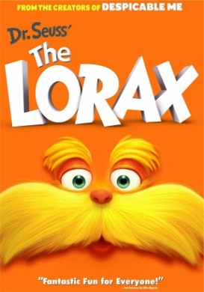 | Grincheux (FR) | Minions (FR) | Abominable (FR) | Gnome Alone (FR)  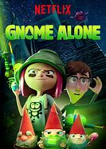 | Famille Bigfoot (FR) | Fearless (EN) | Le Monde Secret des Emojis (FR)
14h00
19h00 | Fearless (FR) | Gnome Alone (EN) | Bigfoot Family (EN) | The Emoji Movie (EN) | The Grinch (EN) | Minions (EN) | Dr Seuss Le Lorax (FR)  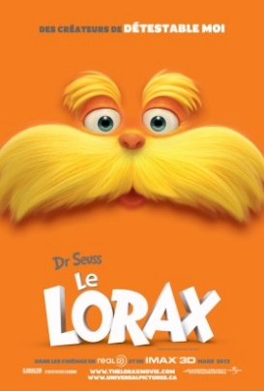 | Abominable (EN)  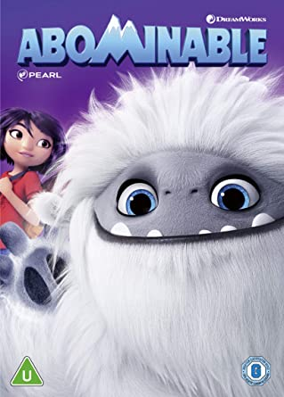

Procédures de la Semaine de Relâche OBLIGATOIRE
- Port du masque OBLIGATOIRE en tout temps
- Aucune nourriture et/ou boisson autorisé
- Vingt (20) places disponible par film
Bonne semaine de relâche
MANDATORY Procedures for March Break Schedule
- MANDATORY to wear masks at all times
- No food and/or drink allowed
- Twenty (20) places available per movie
Have a great March break

L’horaire et les activités peuvent être modifiés sans préavis. Schedules and activities subject to change without notice.

